Znojemsko – zahrada Moravy
XXXI. ročník výstavy ovoce, zeleniny a produktů

Terroir znojemských vín – výstava hroznů, burčáků a vína
Produkt roku

9. – 12. září 2010, štukový sál Louckého kláštera ve Znojmě

Návštěvní doba:
9. – 12. září 2010 od 9.00 hod. do 18.00 hod.
slavnostní zahájení výstavy proběhne 10. září 2009 ve 14.00 hodin

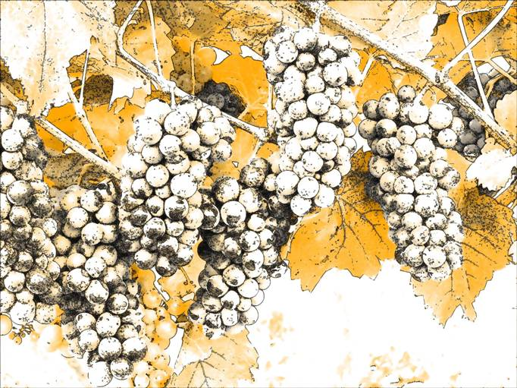

Soutěž Terroir znojemských vín
Soutěž hroznů
Soutěž původů vín – hrozny, burčák, víno

Soutěž Produkt roku
Nejlepší nakládané okurky
Nejkvalitnější plodová zelenina
Nejkrásnější jablko

Organizační pokyny vystavovatelům:
Výstavní vzorky je možné předat během příprav výstavy od 8. do 9. září 2010
vždy od 8.00 do 16.00 ve štukovém sálu Louckého kláštera ve Znojmě..

Výstavy Znojemsko zahrada Moravy a Terroir znojemských vín je doprovodnou akcí
Znojemského historického vinobraní.
Tento projekt je podpořen městem Znojmo a Vinařským fondem České republiky.

